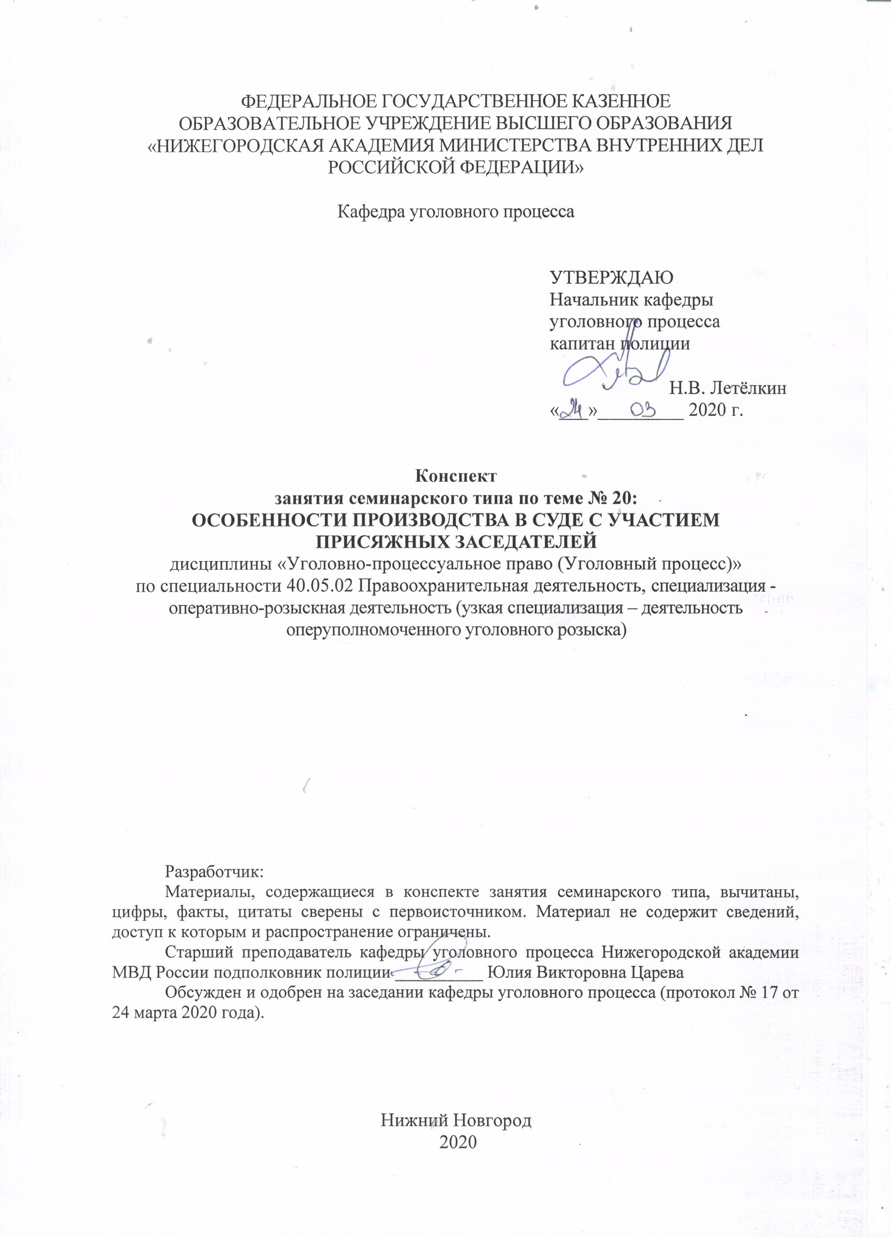
- Содержание занятия семинарского типа:

  - Тема занятия: Особенности производства в суде с участием присяжных заседателей
Вид занятия: занятие семинарского типа
Количество часов, отводимых на данное занятие: 2 часа

  - Цели занятия семинарского типа:
Сформировать у обучающихся знания о подсудности уголовных дел суду присяжных и особенностях рассмотрения и разрешения уголовных дел в суде с участием присяжных заседателей. Закрепить и углубить сформированные знания.
Задачи занятия семинарского типа:
– знать перечень уголовных дел, подсудных суду с участием присяжных заседателей;
– знать особенности проведения предварительного слушания в суде с участием присяжных заседателей;
– знать порядок составления предварительного списка присяжных заседателей;
– знать процессуальный порядок формирования скамьи присяжных заседателей;
– знать особенности подготовительной части судебного разбирательства в суде с участием присяжных заседателей;
– знать особенности судебного следствия суде с участием присяжных заседателей;
– знать особенности судебных прений и реплик сторон, а также последнего слова подсудимого в суде с участием присяжных заседателей;
– знать особенности постановки вопросов, подлежащих разрешению присяжными заседателями;
– знать особенности порядка проведения совещания и голосования в совещательной комнате присяжными заседателями;
– знать действия председательствующего после провозглашения вердикта и виды решений, принимаемых председательствующим;
– знать порядок разрешения ходатайства обвиняемого о рассмотрении его дела судом с участием присяжных, в том числе и по уголовным делам с участием нескольких обвиняемых;
– иметь представление о правовой сущности вердикта присяжных, порядке его принятия и его последствиях;
– уметь анализировать положения уголовно-процессуального закона и иных нормативных правовых актов, регламентирующих производство по уголовным делам в суде присяжных заседателей;
– владеть навыками применения норм УПК РФ, регламентирующими производство по уголовным делам в суде присяжных заседателей.

  - Практические задания:
Задача 1. Следователем ОВД закончено расследование уголовного дела по обвинению группы из четырех лиц в совершении тяжких преступлений, подсудных областному суду. По окончании предварительного следствия один из обвиняемых заявил ходатайство о рассмотрении уголовного дела судом присяжных. Двое обвиняемых заявили, что не возражают против рассмотрения дела судом присяжных, а один, что ему безразлично, каким будет состав суда. В деле участвуют 6 потерпевших, 3 защитника и 5 гражданских истцов.
Вопросы: Каким судом должно быть рассмотрено данное дело? Изложите порядок и основания назначения судебного заседания в суде с участием присяжных заседателей.
Задача 2. Государственный обвинитель получил информацию от оперативных сотрудников о том, что один из присяжных заседателей проводит собственное расследование обстоятельств дела: выезжал и осматривал место происшествия, беседовал со свидетелями вне суда и пр.
Вопрос: Какое решение следует принять прокурору и как его реализовать?
Задача 3. По одному уголовному делу обвинялись в совершении преступления, предусмотренного п. «ж» ч. 2 ст. 105 УК РФ, несколько лиц. Один из обвиняемых заявил ходатайство о рассмотрении уголовного дела в суде с участием присяжных заседателей. Двое других настаивали на рассмотрении дела в обычном составе суда.
Вопрос: Каким образом может быть разрешена эта коллизия?
Задача 4. Полковник Российской армии, служивший на особо охраняемом объекте, был обвинен в совершении преступления. Он заявил ходатайство о рассмотрении его дела судом с участием присяжных заседателей. Однако военный прокурор отказал ему в удовлетворении ходатайства на том основании, что в военных судах не предусмотрено участие присяжных заседателей. Кроме того, в деле имеются сведения, содержащие государственную тайну, которая не может быть доступна широкому кругу обычных граждан.
Вопросы: Прав ли прокурор? Как следует поступить в данном случае?
Задача 5. В ходе проведения защитником Хоботовым перекрестного допроса потерпевшей Нагиевой у присяжного заседателя возник вопрос, который он и задал. Защитник Хоботов заявил ходатайство о снятии вопроса, но председательствующий предложил потерпевшей ответить на него, потому что ему самому было интересно.
Вопрос: В каком порядке задаются вопросы присяжными участникам судебного следствия?
Задача 6. После провозглашения вердикта, которым подсудимый Гришин был оправдан, к обвинителю Превышинскому обратился один из присяжных и в доверительной форме сообщил ему, что в совещательной комнате старшина присяжных оказывал давление на других присяжных. По имеющимся данным старшина имел контакты с окружением подсудимого и действовал в его интересах.
Вопрос: Как следует поступить прокурору?
Задача 7. После окончания судебного следствия были определены вопросы, подлежащие разрешению коллегией присяжных заседателей, и вопросный лист передан старшине присяжных заседателей. Затем председательствующий произнес напутственное слово. Однако государственный обвинитель заявил возражения в связи с нарушением судом принципа объективности рассмотрения уголовного дела, поскольку в напутственном слове председательствующий под видом разъяснения толкования сомнений в пользу подсудимого опорочил показания основных свидетелей обвинения, напомнив о том, что они якобы находятся с подсудимым в неприязненных отношениях и дали нелогичные показания.
Вопросы: Какие последствия может иметь подобное заявление стороны процесса? Каким должно быть содержание напутственного слова председательствующего?

  - Рекомендуемая литература по данному занятию:
- Развейкина Н.А. Неправомерное воздействие председательствующего на присяжных заседателей как следствие злоупотребление правом. – М.: Юрлитинформ, 2011.
- Спирин С.В. Теория и практика формирования состава коллегии присяжных заседателей по уголовному делу. – М.: Юрлитинформ, 2011.
- Алексеевская Е.Н. Неустранимые ошибки суда с участием присяжных заседателей // Евразийская адвокатура. 2016. № 5(24). С. 32-35.
- Баширов Т.Н. Доказательственное значение допроса, проводимого в суде с участием присяжных заседателей // Актуальные проблемы экономики и права. 2013. № 2. С. 272-276.
- Качалова О.В., Беляев М.В. Вердикт присяжных заседателей и социальные запросы общества // Вестник Томского государственного университета. 2016. № 416. С. 176-180.
- Мартышкин В.Н. Суд присяжных в России: перспективы реформирования // Юридическая наука. 2015. № 5. С. 166-172.
- Романова А.А. Пересмотр в суде апелляционной инстанции приговора, постановленного на основании вердикта коллегии присяжных заседателей // Вестник Нижегородской академии МВД России. 2015. № 4(32). С. 274-279.
- Черноморец Ю.А. Суд присяжных вчера, сегодня и завтра // Человек: преступление и наказание. 2014. № 8(51). С. 287-294.

  - Алгоритм выполнения практических заданий:
- обучающийся должен вдумчиво ознакомиться с условиями практического задания (конкретной задачи);
- обучающийся должен продумать алгоритм решения описанной в задаче практической ситуации;
- обучающийся должен зафиксировать решение задачи в соответствующей тетради, специально предусмотренной для выполнения практических заданий по дисциплине, которую в любой момент обучающийся должен представить педагогическому работнику по требованию последнего для наличии выполненных практических заданий;
- обучающийся в обязательном порядке должен подтвердить свой письменный ответ на поставленные в задаче вопросы ссылками на нормы (пункт, часть, статья) УПК РФ, а также положения иных актуальных нормативных правовых актов (законодательства РФ).

  - После изучения темы обучающийся с целью контроля усвоения информации должен пройти текущий контроль успеваемости в форме компьютерного тестирования в системе «STELLUS»

